Школьный этап
Всероссийской олимпиады школьников по истории 2025-2026 учебного года
9 класс
Максимальная оценка – 100 баллов
Время на подготовку – 120 минут

1 | 2 | 3 | 4 | 5 | 6 | 7 | 8 | 9 | итого
4 | 8 | 8 | 12 | 10 | 7 | 8 | 8 | 35 | 100

Задание I. Выберите по 1 верному ответу в каждом задании и запишите в таблицу. (1 балл за каждый правильный ответ, максимальный балл – 4 балла).

1. В 2003 году отмечалось 1250-летие этого населенного пункта, который называют первой столицей Северной Руси:
А) Новгород;
Б) Киев;
В) Смоленск;
Г) Ладога.

2. Какую из перечисленных реформ НЕ проводил Александр II?
А) Крестьянскую;
Б) Земскую;
В) Конституционную;
Г) Военную.

3. Кто из нижеперечисленных был четырежды Героем Советского Союза?
А) С.М. Буденный;
Б) И.В. Сталин;
В) И.Н. Кожедуб;
Г) Л.И. Брежнев.

4. Какой собор использовался как усыпальница русских монархов?
А) Благовещенский;
Б) Успенский;
В) Архангельский;
Г) Покровский.

Задание II. Выберите все верные ответы в каждом блоке. (по 2 балла за каждый правильный ответ, максимальный балл – 8 баллов):

1. К русско-турецким войнам относятся:
А) Сражение при Фокшанах;
Б) Полтавское сражение;
В) Битва под Аустерлицем;
Г) Штурм Измаила;
Д) Битва при Цорндорфе;
Е) Шипко-Шейновское сражение.

2. К древнерусской литературе домонгольского периода относятся:
А) Слово о погибели Русской земли;
Б) Слово о законе и благодати;
В) Повесть о житии Александра Невского;
Г) Моление Даниила Заточника;
Д) Сказание о Борисе и Глебе;
Е) Хожжение за три моря.

3. Какие мануфактуры были основаны в XVII веке?
А) Тульские оружейные заводы;
Б) Екатеринбургский завод;
В) Казанская суконная мануфактура;
Г) Олонецкие горные заводы;
Д) Нижнетагильский железоделательный завод;
Е) Кадашевский хамовный двор.
Ж) Кадашевский монетный двор.

4. Какие русские князья приняли участие в битве на реке Калке?
А) Мстислав Романович Киевский;
Б) Мстислав Святославович Черниговский;
В) Мстислав Мстиславович Удалой;
Г) Мстислав Владимирович Великий;
Д) Мстислав Владимирович Храбрый;
Е) Юрий Долгорукий.

Задание III. Дайте краткое обоснование ряда (что с исторической точки зрения объединяет перечисленные в ряду элементы?). Дайте максимально точный ответ. (по 2 балла за каждый правильный ответ, максимальный балл – 8 баллов).

3.1. “Союз Спасения”, “Союз благоденствия”, “Южное общество”, “Северное общество”.

3.2. Указ о престолонаследии, Манифест о трехдневной барщине, указ о принятии новых воинских уставов: «О полевой и пехотной службе», «О полевой кавалерийской службе» и «Правила о службе кавалерийской», Областная реформа.

3.3. Копейка, денга, полушка, пуло.

3.4. Смерд, челядин, закуп, рядович, холоп.

Задание IV. Дайте краткое обоснование ряда (что объединяет перечисленные элементы с исторической точки зрения) и укажите, какой из элементов является лишним по данному основанию. (по 3 балла за каждый правильный ответ, максимальный балл – 12 баллов).

4.1. Коллежский асессор, Титулярный советник, Коллежский секретарь, Губернский секретарь, Провинциальный секретарь, Коллежский регистратор.

4.2. Софья Витовтовна, Елена Глинская, Марина Мнишек, Мария Борисовна, Евдокия Дмитриевна.

4.3. А.Д. Меншиков, Ф.М. Апраксин, Г.И. Головкин, А.Г. Долгоруков, П.А. Толстой, Д.М. Голицын, А.И. Остерман.

4.4. Гермоген, Макарий, Филарет, Никон, Адриан.

Задание V. Установите соответствия. Запишите в таблицу выбранные цифры
под соответствующими буквами. (Максимальный балл – 10 баллов)
1. Соотнесите названия коллегий с их зоной ответственности (по 1 баллу за каждое верное соотнесение, максимальный балл - 5 б.)

 | Коллегия |  | Функции
А | Камер-коллегия | 1 | Ведение государственных расходов и составление штатов по всем ведомствам
Б | Штатс-Контор-коллегия | 2 | Контрольно-счетные функции в отношение государственных финансов
В | Берг-коллегия | 3 | Управление государственными доходами, установление и отмена податей
Г | Ревизион-коллегия | 4 | Регистрация земель и земельные процессы, крепостные акты на земли и крестьян
Д | Вотчинная коллегия | 5 | Высший апелляционный суд по уголовным и гражданским делам
 |  | 6 | Добыча полезных ископаемых

2. Установите соответствия между произведениями архитектуры и стилями, в которых они были построены. (по 1 баллу за каждое верное соотнесение, максимальный балл - 5 б.)

 | Архитектурные сооружения |  | Стиль
А | Дом Пашкова в Москве | 1 | Петровское барокко
Б | Зимний дворец в Санкт-Петербурге | 2 | Строгановское барокко
В | Кунсткамера | 3 | Елизаветинское барокко
Г | Церковь Покрова в Филях | 4 | Голицынское барокко
Д | Церковь Знамения Пресвятой Богородицы в Дубровицах | 5 | Нарышкинское барокко
 |  | 6 | Классицизм

Задание VI. Рассмотрите карты и ответьте на вопросы: (Максимальный балл за все задание – 7 баллов)

1. 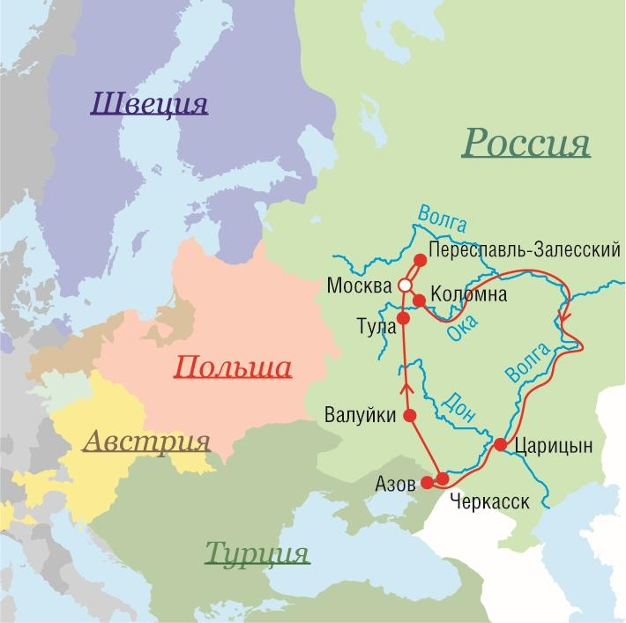 | 2. 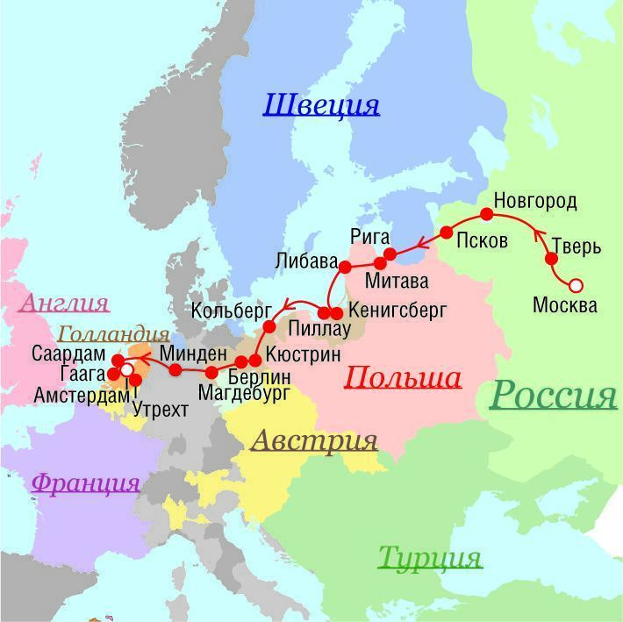
3. 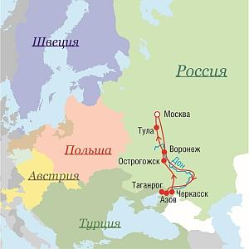 | 4. 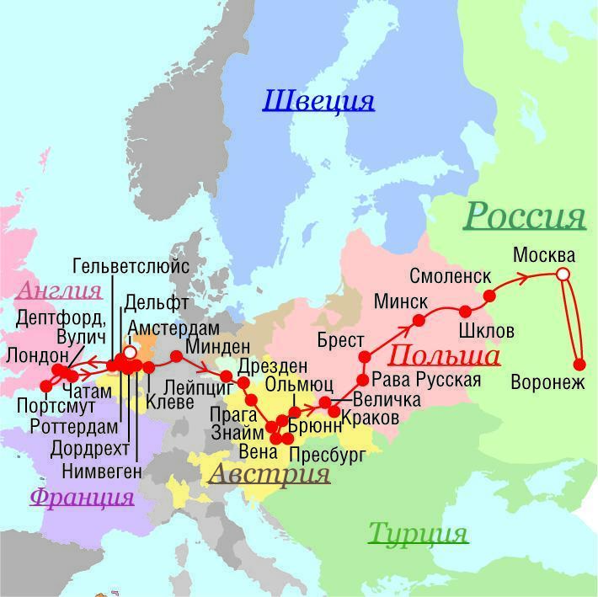

6.1. Расположите номера карт в хронологической последовательности изображенных на них событий. (1 б.)
6.2. Датируйте самое раннее и самое позднее событие, изображенные на картах. (2 б.)
6.3. Назовите не менее двух последствий событий, изображенных на 1 и 3 карте (2 б.)
6.4. Назовите не менее двух последствий событий, изображенных на 2 и 4 карте (2 б.)

Задание VII. Соотнесите фрагменты исторических источников с представленными картинами. Датируйте изображенные события с точностью до года. Ответ запишите в таблицу. (За каждую верную вставку по 1 баллу; максимальный балл за полностью выполненное задание – 8 баллов)

1. 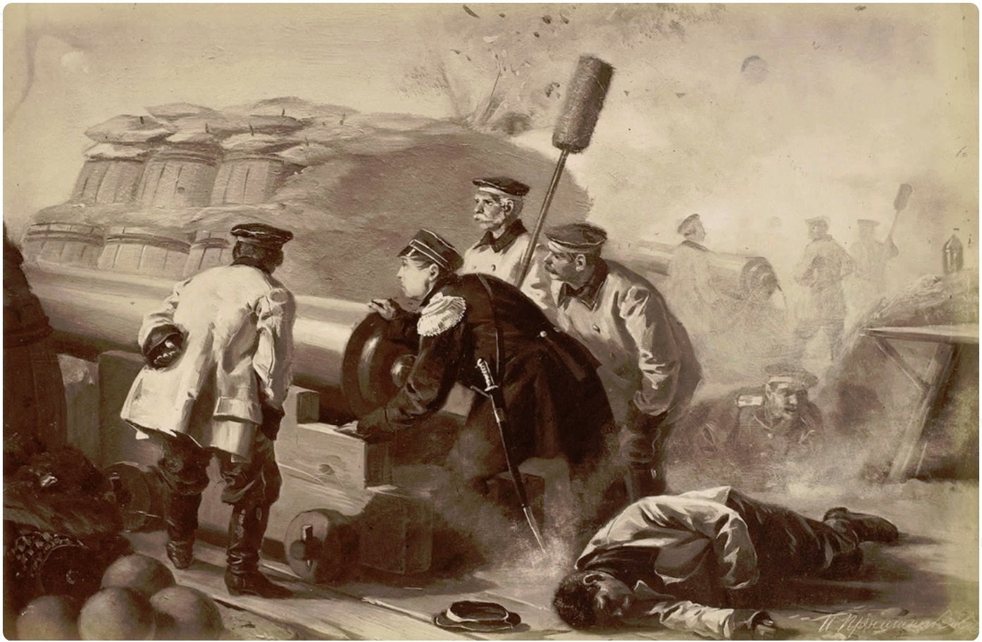 | 2. 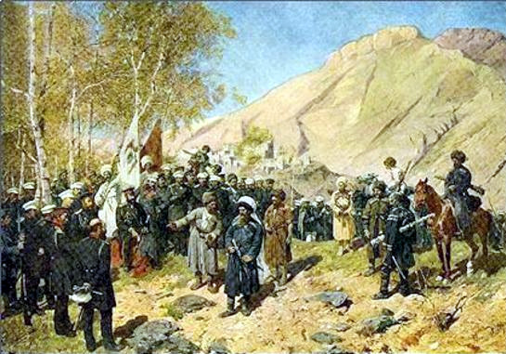
3.  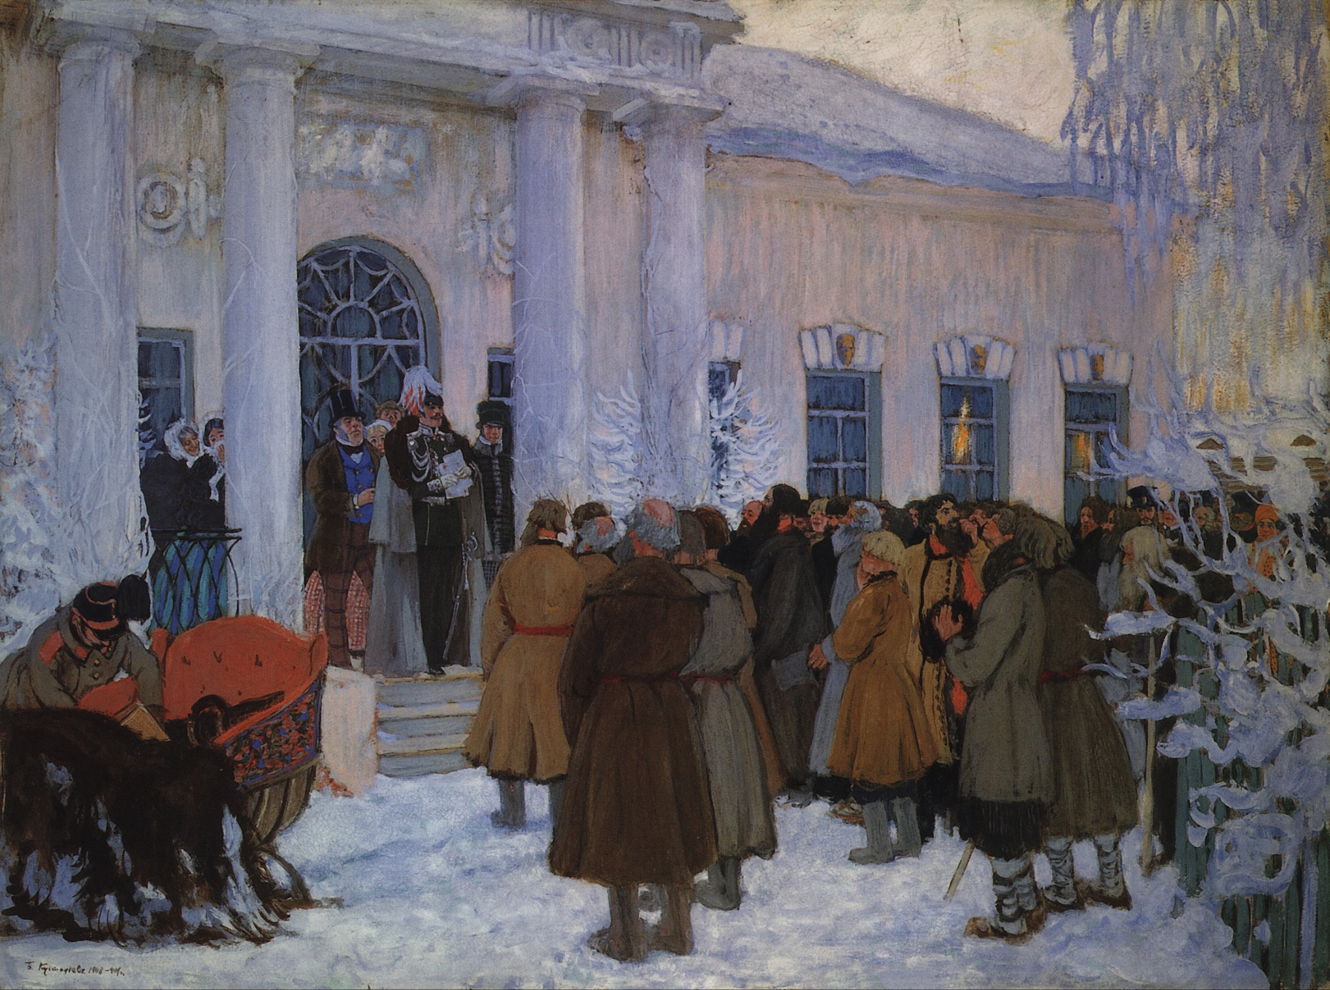 | 4. 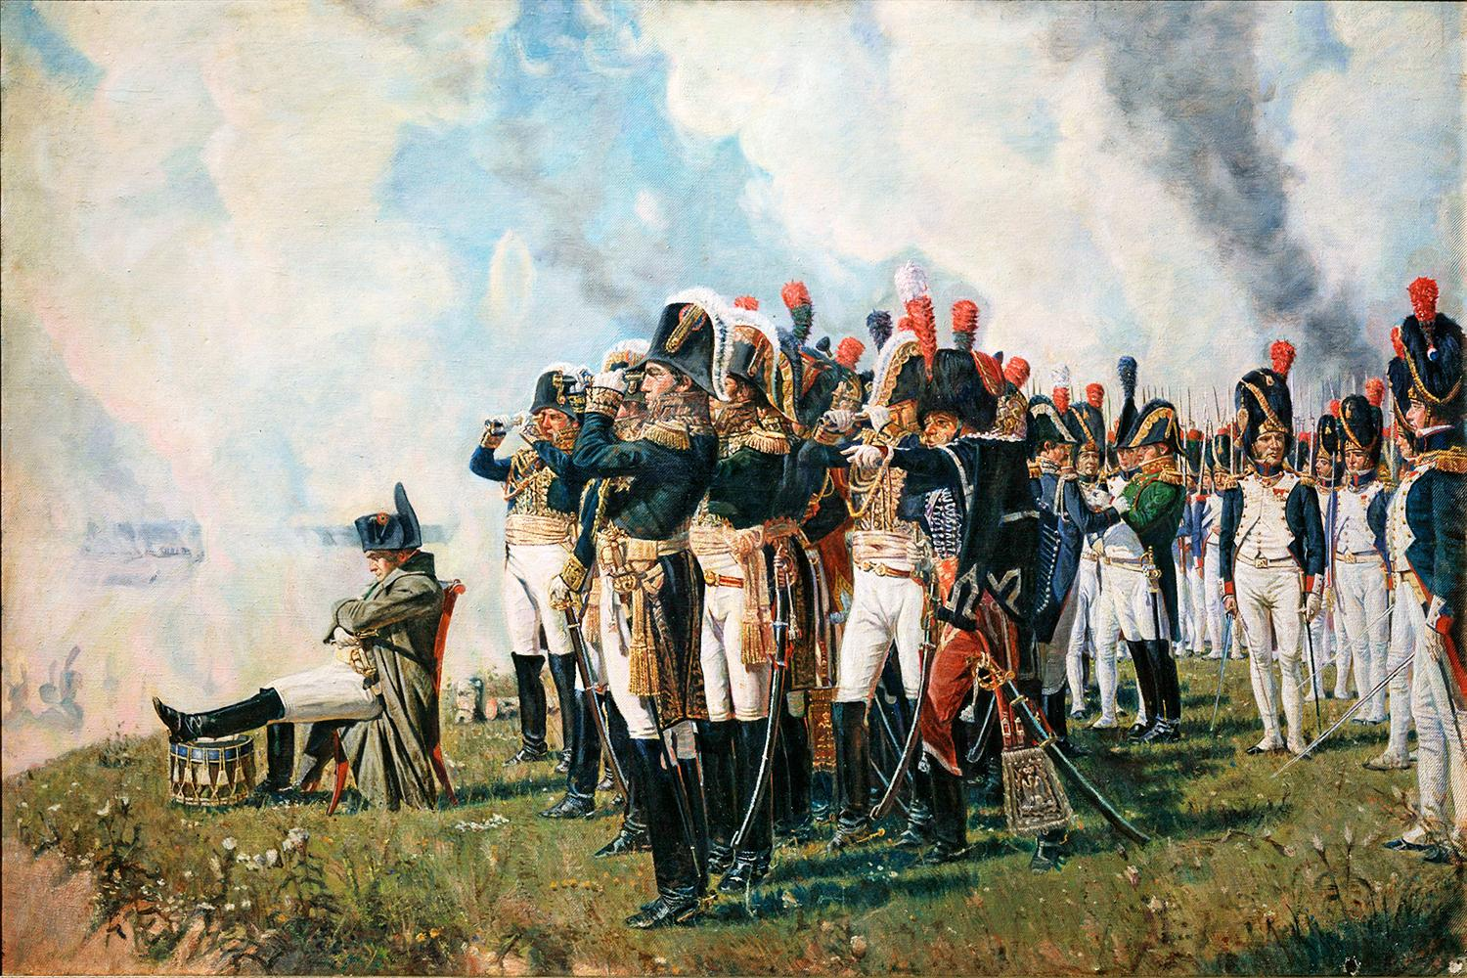

А) “Прилег вздремнуть я у лафета,
И слышно было до рассвета,
Как ликовал француз.
Но тих был наш бивак открытый:
Кто кивер чистил весь избитый,
Кто штык точил, ворча сердито,
Кусая длинный ус.”

Б) “«Так вот я и на Малаховом кургане, который я воображал совершенно напрасно таким страшным! И я могу идти, не кланяясь ядрам, и трушу даже гораздо меньше других! Так я не трус?» — подумал он с наслаждением и даже некоторым восторгом самодовольства. Однако это чувство бесстрашия и самодовольства было скоро поколеблено зрелищем, на которое он наткнулся в сумерках на Корниловской батарее, отыскивая начальника бастиона”.

В) “Вместе с тем им дается право выкупать усадебную их оседлость, а с согласия помещиков они могут приобретать в собственность полевые земли и другие угодья, отведенные им в постоянное пользование. С таковым приобретением в собственность определенного количества земли крестьяне освободятся от обязанностей к помещикам по выкупленной земле и вступят в решительное состояние свободных крестьян-собственников.”

Г) “Я требую, чтобы Шамиль неотлагательно положил оружие. Если он исполнит моё требование, то я именем августейшего государя торжественно объявляю ему, со всеми находящимися при нём теперь в Гунибе, полное прощение и дозволение ему с семейством ехать в Мекку, с тем, чтобы он и сыновья его дали письменные обязательства жить там безвыездно, равно как и те из приближённых лиц, которых он пожелает взять с собой. Путевые издержки и доставление его на место будут вполне обеспечены русским правительством… Если же Шамиль до вечера завтрашнего дня не воспользуется великодушным решением императора всероссийского, то все бедственные последствия его личного упорства падут на его голову и лишат его навсегда объявленных ему мною милостей”.

Задание VIII. Рассмотрите карикатуру и ответьте на вопросы. (Максимальный балл за полностью выполненное задание – 8 баллов)
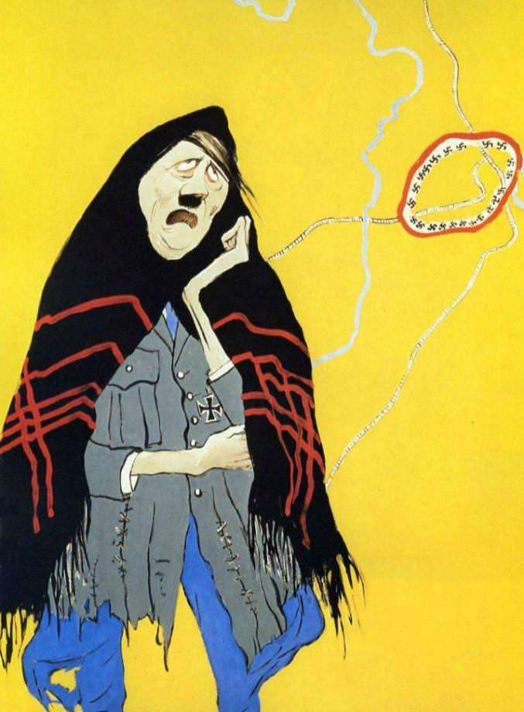

8.1. Кто изображен на миниатюре? Напишите имя и фамилию. (2 б.)
8.2. С какой битвой связана карикатура? О начале какого этапа битвы она сообщает? Укажите день, месяц и год начала (3 б.)
8.3. Чем завершился этот этап для противоборствующих сторон? Приведите не менее двух наблюдений. (2 б.)
8.4. Как назывался творческих коллектив советских художников-графиков и живописцев - авторов карикатуры? (1 б.)

Задание IХ. Эссе.
Максимальная оценка 35 баллов.
При написании работы постарайтесь исходить из того, что Жюри, оценивая Ваше эссе, будет руководствоваться следующими критериями:
1. Обоснованность выбора темы (объяснение выбора темы и задач, которые ставит перед собой в своей работе участник).
Оценивается вводная часть к работе - не более 7 баллов.
Требуется внятное оригинальное объяснение, демонстрирующее заинтересованность в теме (2 балла), и четкая постановка проблемы и задач работы, исходя из понимания смысла высказывания (должно быть сформулировано 3-4 задачи) (5 баллов).
2. Оценка основной части к работе (макс. 15 баллов):
При оценке каждой из выделенных задач учитываются:
Грамотность использования исторических фактов и терминов;
Аргументированность авторской позиции,
творческий характер восприятия темы, ее осмысления.
3. Требуется ярко выраженная личная позиция, заинтересованность в теме (4 балла), оригинальные (имеющие право на существование, исходя из фактов и историографии) мысли, задачи и пути их решения. Работа написана хорошим литературным языком с учетом всех жанровых особенностей эссе.
4. Знание различных точек зрения по избранному вопросу (4 балла).
5. Умение автора делать конкретные выводы по сути своей позиции, исходя из смысла высказывания и задач, сформулированных во введении, осмысление развития своей личной позиции (5 баллов).

Темы эссе:

- «Русская земля, механически сцепленная первыми киевскими князьями из разнородных этнографических элементов в одно политическое целое, теперь, теряя эту политическую цельность, впервые начала чувствовать себя цельным народным или земским составом. Последующие поколения вспоминали о Киевской Руси как о колыбели русской народности» (В.О. Ключевский о Руси XI – XII вв.).
- «Влияние татар не было здесь [в Северо-Восточной Руси] главным и решительным. Татары остались жить вдалеке, заботились только о сборе дани, нисколько не вмешиваясь во внутренние отношения, оставляя все как было» (С.М. Соловьев).
- «Иван III есть герой не только российской, но и всемирной истории… При нем Россия, как держава независимая, величественно возвысила главу свою на пределах Европы и Азии, спокойная внутри и не боясь врагов внешних» (Н.М. Карамзин).
- «Смута не изменила общественного строя Москвы, но она переместила в нем центр тяжести с боярства на дворянство. Произошла смена господствующего класса…». (С. Ф. Платонов)
- «Петр Великий не с тем ея венчал царским венцом, чтоб ея наследницею своею учинить…Вельможи… ее самодержицею провозгласили. Тако взошла сия государыня на всероссийский престол, действия недостатку основательных законов. И Петр Великий еще не охладел мертвый, а уже не воля его, не право наследственное и привязанность к крови, но самовольное желание вельмож решило важнейшую вещь в свете, то есть наследство его престола» (М.М. Щербатов про Екатерину Алексеевну).
- «Личные черты и взгляды Николая I не могли не придавать своеобразия российской внешней политике. Не обладая дипломатическим даром Александра, не умея так тонко, как старший брат, вести политическую игру на европейской шахматной доске, Николай делал упор на военный авторитет России в Европе» (Д.И. Олейников).
- «Царствование Александра III прошло под знаком православного консерватизма и укрепления самодержавия. После первых месяцев острой внутриправительственной борьбы был определен твердый курс, сохранявший всю полноту единоличной власти монарха» (Е.П. Толмачев).
- «Несмотря на тяжелейшие поражения, Красная Армия и Военно-Морской Флот в начальный период войны смогли серьезно нарушить первоначальный стратегический замысел врага. Противнику был нанесен серьезный ущерб… после окончания приграничных сражений немецкие ударные группировки уже не смогли безостановочно наступать, как это предполагалось по плану «Барбаросса» (В.А. Золотарев).
- «Кратковременность андроповского правления превратила эти 15 месяцев в объект идеализации. Черненковские методы управления страной стали дополнительным основанием для того, чтобы с грустью вспоминать об энергичных действиях Андропова. От Горбачёва ждали продолжения его курса» (Р.Г. Пихоя).

